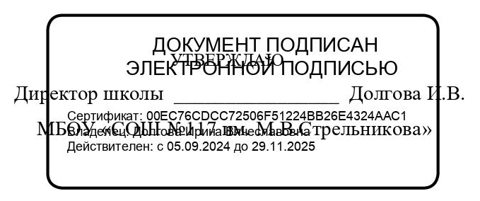

ЕЖЕДНЕВНОЕ МЕНЮ

___27__01_____2025.

Возрастная категория: 12 лет и старше

|  |  |  |  |  |  |  |  |
| --- | --- | --- | --- | --- | --- | --- | --- |
| Приём пищи | Наименование  блюда | Вес  блюда | Пищевые вещества | | | Энергетическая ценность | № рецептуры |
| белки | жиры | углеводы |
| Неделя 2  День 6 | Макароны отварные | 150 | 5,3 | 4,9 | 32,8 | 196,8 | 54-1г |
| Завтрак | Бефстроганов из отварной говядины | 75 | 11,2 | 11,6 | 1,8 | 156,9 | 50 |
| Чай с лимоном сахаром | 200 | 0,2 | 0,1 | 6,6 | 27,9 | 54-3гн |
| Банан | 100 | 1,5 | 0,5 | 21 | 94,5 | Пром. |
| Хлеб пшеничный | 40 | 3 | 0,3 | 19,7 | 93,8 | Пром. |
|  |  |  |  |  |  |  |
| Итого за завтрак | | **565** | **21,2** | **17,4** | **81,9** | **569,9** |  |
| Второй завтрак | Сок абрикосовый | 250 | 1,3 | 0 | 31,8 | 132 | Пром |
|  |  |  |  |  |  |  |
| Итого за второй завтрак | | **250** | **1,3** | **0** | **31,8** | **132** |  |
| Обед | Сыр твердых сортов в нарезке | 40 | 9,3 | 11,8 | 0 | 143,3 | 54-1з |
| Суп гороховый (вариант 2) | 250 | 8,2 | 3,5 | 18,78 | 138,7 | 54-25с |
| Картофель отварной в молоке | 250 | 7,5 | 9,2 | 44,2 | 289,4 | 54-10г |
| Тефтели из говядины с рисом | 70 | 10,1 | 10,2 | 5,7 | 155,3 | 54-16м |
| Соус красный основной | 50 | 1,6 | 1,2 | 4,5 | 35,3 | 54-3соус |
| Чай с сахаром | 250 | 0,2 | 0,1 | 8 | 33,5 | 54-2гн |
| Хлеб пшеничный йодированный | 100 | 7,6 | 0,8 | 49,2 | 234,4 | Пром. |
| Итого за обед | **1010** | **44,5** | **36,8** | **130,3** | **1029,9** |  |